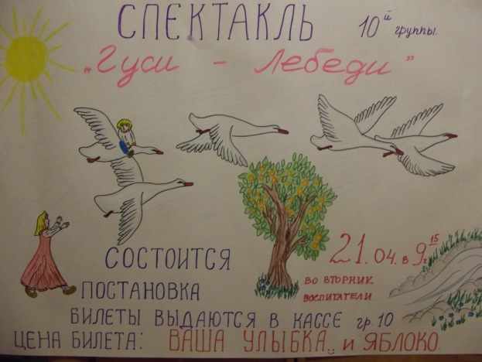

СПЕКТАКЛЬ «Гуси - лебеди» в исполнении группы № 10, д/с 16.
Действующие лица
Взрослые
Вед.- воспитатели
Баба Яга - Ариша
Дети:
Аленушка - Катя
Иванушка - Мирон
Яблонька - Ксюша Ф.
Речка - Алена
Печка - Диана
Гуси-лебеди -1- Кирилл
2- Дима
3- Ксюша Ер.
4-Егор
Лошадка - Илья
Сороки 1- Матвей
2- Миша
Ежик – Данил Б.
Мать - Вероника
Отец – Данил К.
Подружки 1- Ульяна
2-Василиса
3- Алина
4-Соня
5-Оксана

Вед.
Тихо, тихо рядом сядем
Снова сказка входит в дом
В удивительном наряде,
Разноцветном, расписном,
Здесь герои оживают, чудеса кругом витают.
Сказку очень я люблю, и ее я вам дарю.
А у нас на Руси
Сказки очень хороши!
Вед. А в это время в деревне…
Жили-поживали, горюшка не знали батюшка да матушка. Работали с утра до ночи, старались, что было мочи. И была у них дочка Аленушка да малый сыночек Иванушка.
Собрались они как-то на ярмарку: 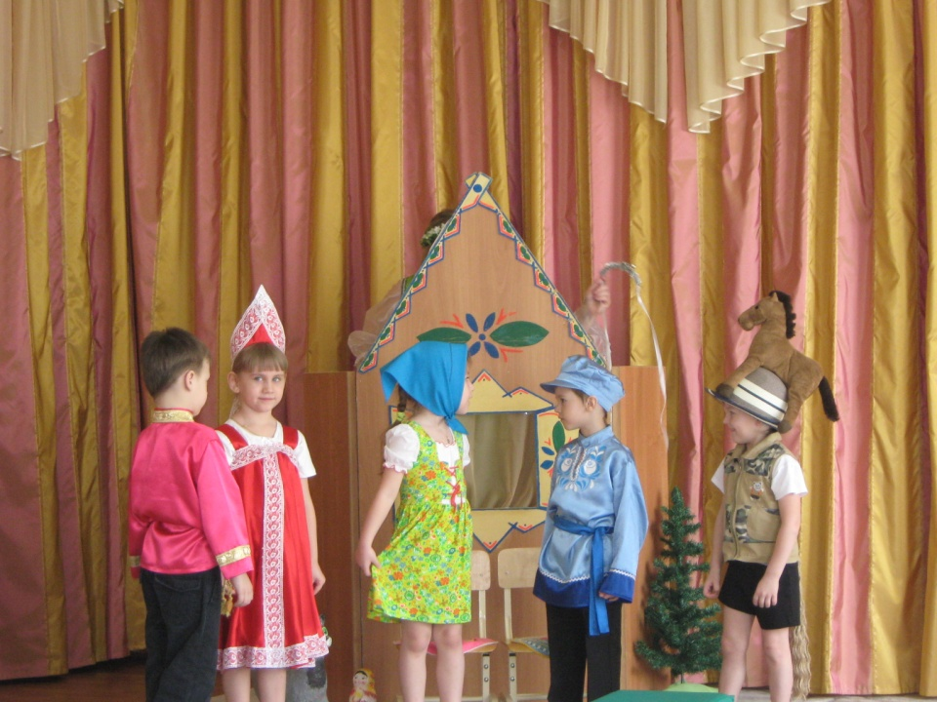
Отец: Давай поедем на базар
Купим мы себе товар:
Игрушки и обновы,
Для лошади подковы!
Мать: Купим сахару и мед,
Поглядим там на народ.
Едем мы не в близкий край-
Поди,лошадь запрягай!
Отец: Аленушка,будь умницей,
Береги братца!
Мать: Иванушка, слушайся сестру!
А,И. : Хорошо матушка,
Хорошо батюшка!
Лошадка: Иго-го!
Садитесь хозяин да хозяйка,
Вас везет лошадка!
На веселый базар
Где хороший товар! (обходят круг под музыку)
Лошадка: Идите, гуляйте!
Товар выбирайте!
Да не забудьте про меня,
Купите мне мешок овса.(мать, отец, лошадь - на стульчики)
А. и И. машут родителям – прощаются! 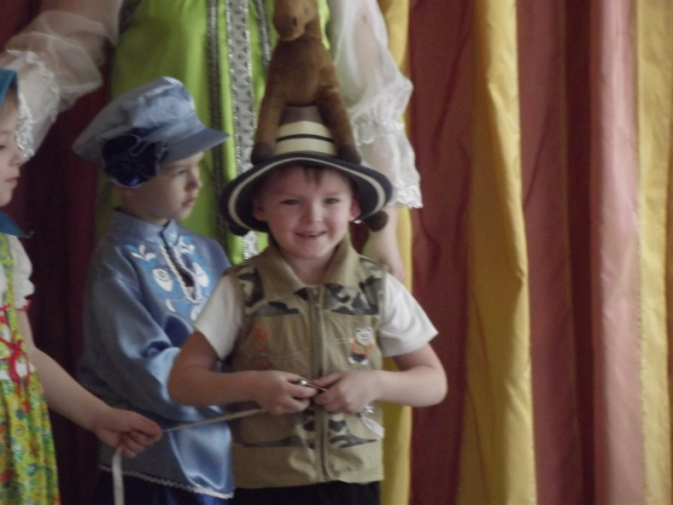
Аленушка
Вот воды я принесла, в доме чисто убрала,
Я корову подоила, братца Ваню накормила,
Лучше сяду, посижу, на подружек погляжу
Им бы только веселиться, ну а я должна трудиться
Ишь, зовут меня и машут, без меня они не пляшут,
(обращается к брату)
Ты у дома посиди, никуда не уходи…
Подружки(хором): Эй,Аленка,выходи,
В поле нам пора идти!
Песни петь, плясать, играть,
Не придется нам скучать!
Иванушка: Иди ,Аленушка,гуляй,
Но меня не забывай!
Я буду тебя ждать.
Я не буду скучать.
Аленушка Ты, Иванушка, тут сиди.
Со двора не уходи!
Вот тебе матрешка,поиграй немножко,
Я пошла,а ты сиди,и не мучай кошку! 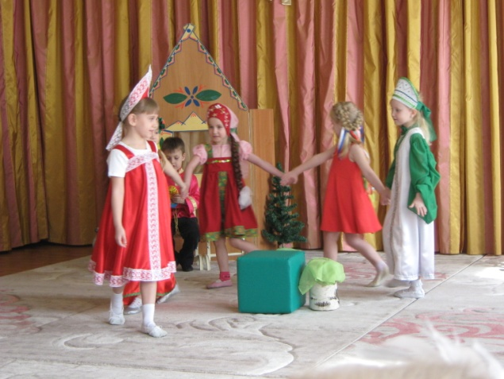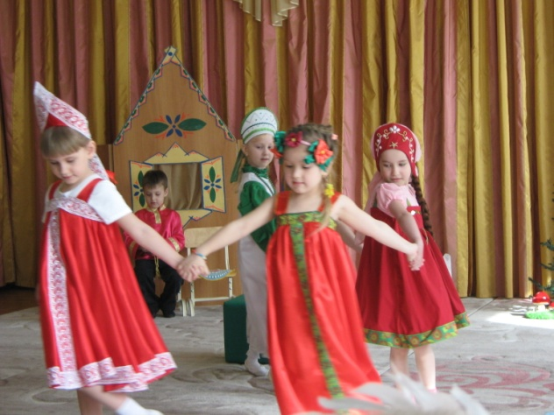

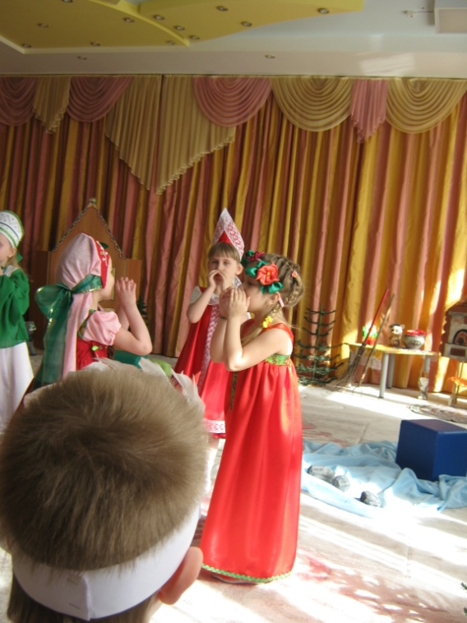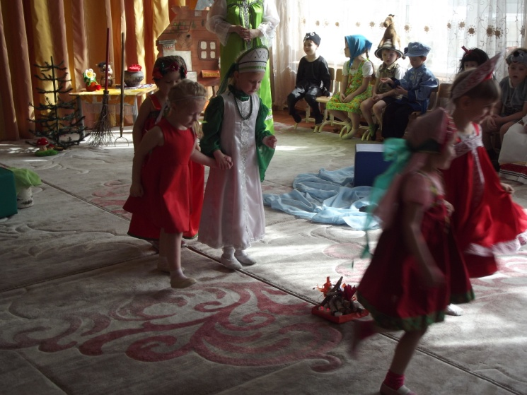
Исполняют танец Аленушки и подружек под музыку :
Гори,гори ясно,
Чтобы не погасло,
Погляди на небо, звезды горят,
Журавли летят.
Раз,два,не воронь,
А беги .как огонь!
Вед.: А беда уж на пути,
От беды –то не уйти!
Гуси-лебеди летят,
Ваню унести хотят.(под музыку «летают» по залу)
Иванушка Где моя Аленушка?
Уж садится солнышко..
Ой,гуси-лебеди летят,
надо мной они кружат! 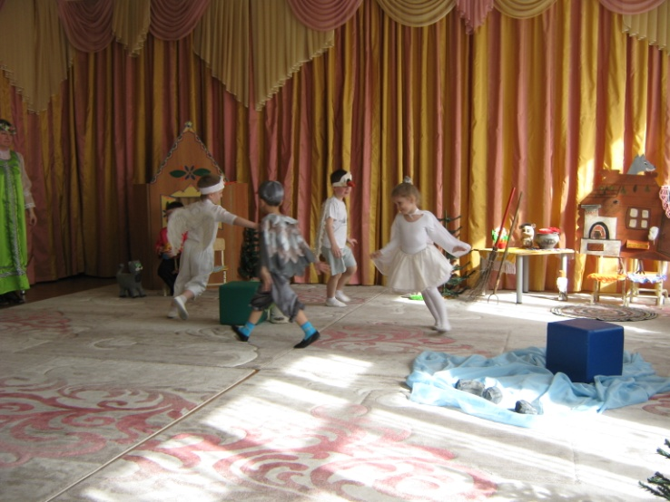
Гуси: 1. Га-га-га,га-га-га,
Мальчик ладный у крыльца.
Мы мальчишку украдем,
И к хозяйке принесем!
2. Мы крылатые, мы горластые,
Мы над полем летим,
К старой бабке спешим!
Га-га-га,га-га-га,
Га-га-га, га-га-га !
3. Мы над полем летим,
К старой бабке спешим,
Наша Баба ---- Яга,
Костяная нога!
4. Мы крылатые,мы горластые,
Мы уносим детей
К старой бабке своей!
Га-га-га,га-га-га,
Га-га-га,га-га-га !
Вед.: Только все их и видали,
Гуси в небо – и пропали.
Воротилась ,Аленушка.
Глядь,нет братца.
Кинулась она туда,сюда,
Нигде нет!
Аленушка
Вот и я! А где же братик?
Может, в доме на кровати?
Может спрятался в чулане? (ищет в доме и выходит)
Что же я отвечу маме?
Ах, как весело мне было,
А про Ваню я забыла,
Братик, милый, отзовись,
Поскорей ко мне вернись,
Как я маму подвела,
Как тебя не сберегла?
Неужель сама Яга
Братца Ваню унесла?
В лес одна за ним пойду
Все равно его найду!
Вед Сказано, сделано.
В лес пошла совсем одна.
Горько плакала она,
Аленушка
Вот и кончилась дорожка!
У меня устали ножки!
Как же дальше я пойду?
Я же просто упаду!
Отдохну совсем чуть-чуть,
Посижу — и снова в путь! 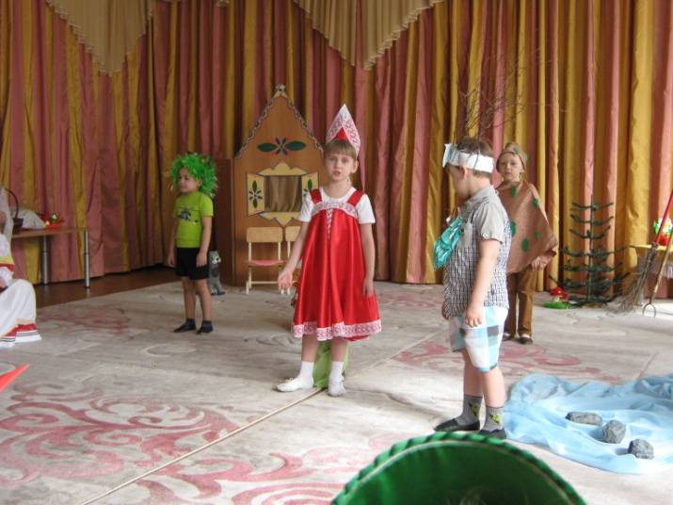
Выход Сорок
- Я Сорока-белобока, прилетела издалека!
Нет в лесу такого места,
Чтоб мне было неизвестным.
Кто, кому, зачем, когда?
Знаю обо всем всегда!
Принесла я на хвосте
Много свежих новостей! 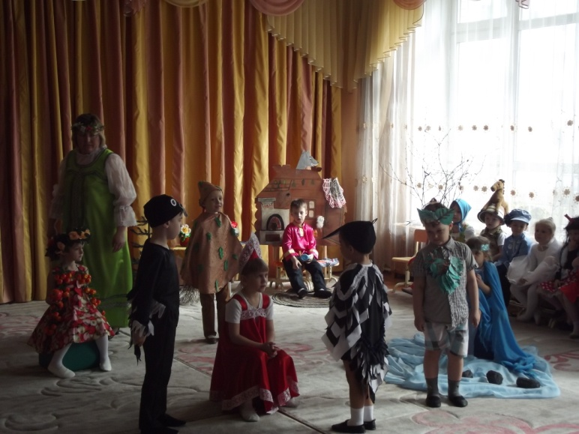
- Лес дремучий пролетая,
Встретила гусей я стаю!
Крылья хлопнули вдали и ребенка унесли!
Видно, без присмотра был,
Вот к Яге и угодил!
Аленушка
Стой, Сорока, не скачи!
На весь лес не стрекочи!
Подскажи мне лучше, птица,
Где успели гуси скрыться?
Сорока 1:
В темном лесе, у опушки,
Странная стоит избушка,
Если прямо к ней пойдешь,
То, что ищешь, там найдешь! Сорока улетает
Аленушка
Солнце клонится к закату,
Поспешу на помощь брату! уходит
Вед. Печку видит на дороге,
Просит у нее подмоги.
Печка: Печка русская на лугу стоит,
Угощает всех пирожком своим.
Пирожки с начинкою любой,
Скушай, путник, пирожочек свежий мой.
Аленушка:Печка,печенька,скажи,
Как же братца мне спасти?
Гуси мимо пролетали?
Может что-то гоготали?
Печка Здравствуй,милая девчушка!
Скушай –ка мою ватрушку!
Расскажу я все , как есть,
Но ватрушку надо съесть Да помоги мне вытащить пироги! 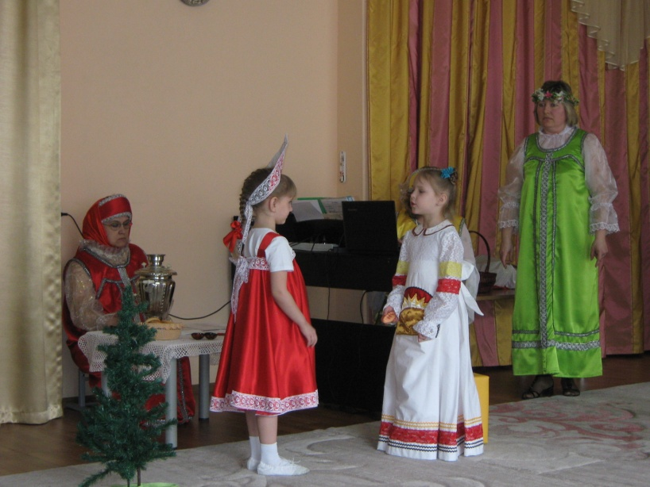
Аленушка:Что вы, что вы! Я спешу!
Печка : Ну .тогда я не скажу!
Немного подумав, Аленушка возвращается и вытаскивает пироги из печи.
Вед. Дальше Аленушка пошла.
К лесу зелену дошла.
Вот и яблонька лесная,
Ветки до земли склоняет.
Яблонька: Я яблонька лесная,
Расту я на полянке.
Я ветки вниз опущу,
Лесным яблочком угощу
Путь- дорога ваша нелегка
Вы отведайте –ка яблочка! 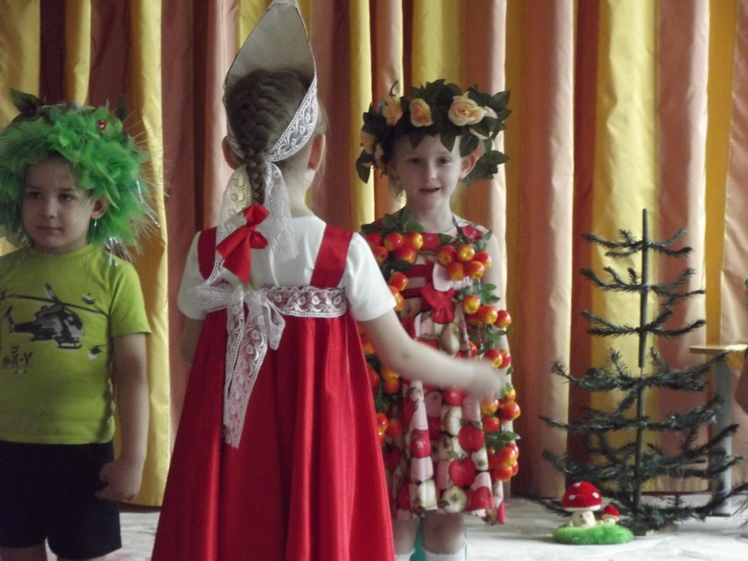
Аленушка: Яблонька-красавица,
Выручи меня.
Братца непослушного проглядела я .
Гуси мимо пролетали?
Может, что-то гоготали?
Яблонька: Расскажу я все, как есть
Только плод мой надо съесть
Яблочка румяного скушай-ка, Аленка,
Яблочко волшебное, сразу все найдется!
А остальные яблочки стряхни с веточек!
Аленушка: Что ты,речка, я спешу.
Яблонька: Ну, тогда я не скажу!
Немного подумав, Аленушка возвращается и стряхивает яблочки с веточек.
Вед. : Дальше Аленушка побежала,
И искать Ванюшу стала.
Течет реченька-река,
Кисельные берега.
Речка Реченька, речка,
Свежая водица!
Предлагает речка
Путнику умыться. 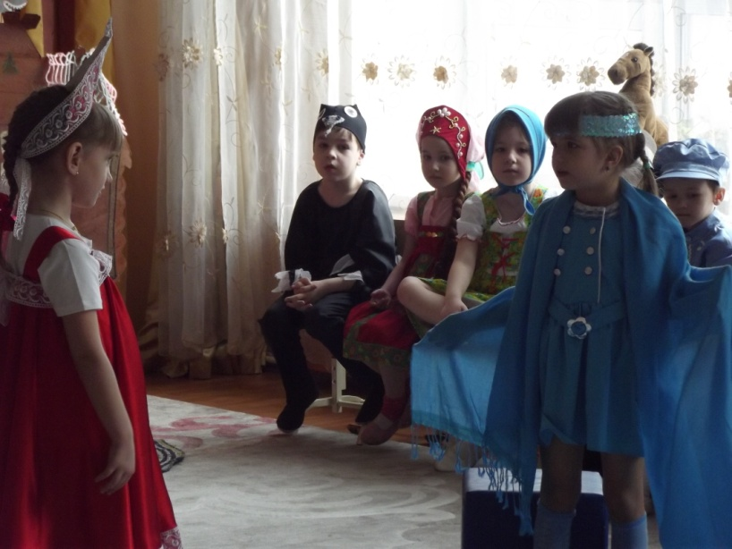
Аленушка : Уважаемая речка,
Ты скажи хотя б словечко.
Гуси мимо пролетали?
Может, что-то гоготали?
Речка: Про гусей тебе скажу,
Чем могу, тем помогу!
Только выпей киселька,
Да попробуй молочка!
Да убери камушки с моего пути!
Аленушка: Что ты .речка, я спешу!
Речка :Ну ,тогда я не скажу!
Немного подумав, Аленушка возвращается и убирает камушки.
Вед Идет Аленушка дальше.
И зашла Аленка в чащу,
Жутко, страшно ей одной,
Только как же без Ванюши
Возвратиться ей домой? (Аленушка сидит ,плачет)
Ежик: Что случилось у тебя?
Людям помогаю я.
Ты сейчас все расскажи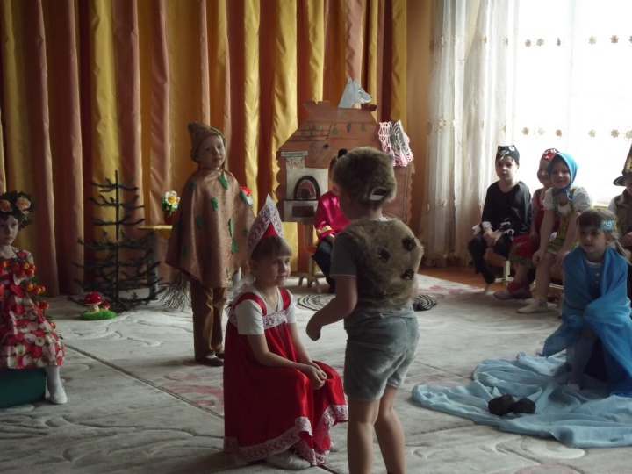
Выручу я из беды.
Аленушка: Горе у меня , беда.
Братца проглядела я.
Гуси-лебеди схватили,
Унесли его и скрыли.
Где теперь его искать?
Как теперь его спасать?
Ежик : Это вовсе не беда.
Ведь дорожку знаю я.
Я клубочком свернусь.
И тихонько покачусь.
Ты ,Аленка, не зевай.
Догоняй меня и знай,
Что тропинкой мы пойдем,
К Бабке Ежке попадем.
Вед. Свернулся ежик клубочком и покатился по дорожке.А Аленушка за ним побежала.
Вед. А тем временем Ванюша в доме Бабы Яги. Она затопила печку и ставит горшок с водой в печь. Ваня плачет.
Б.Я.
Хватит, милый мой, дурить,
Понапрасну слезы лить,
У бабуси, у Ягуси будешь,
Вкусненький, мой жить.
Ваня
Отпусти меня домой, повидаться бы с сестрой,
Очень матушку люблю, очень к батюшке хочу!
Б.Я.
Не болтай тут всякий вздор, съешь-ка лучше мухомор.
Мои волосы торчком!
Мой прекрасный нос крючком!
Не пройдет и пары дней
Станешь копией моей! 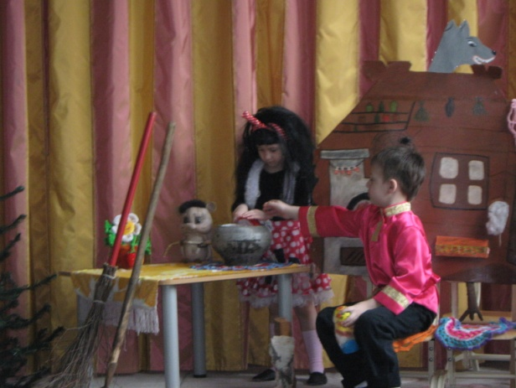
Обращается к гусям
Слушай, гуси, мой приказ!
Не спускать с ребенка глаз! 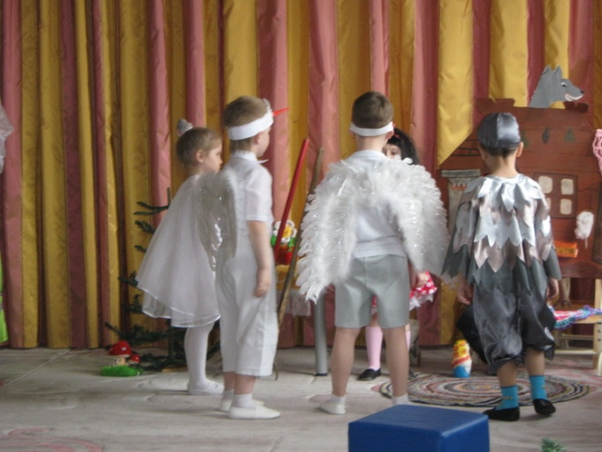
Стану зелье я варить,
Заклинанье говорить:
Цамба-драмба, помоги,
Станешь главным у Яги! (уходит)
1-й гусь:
Стереги его, пока поищу я червяка
Или вкусную улитку клюну сразу за калиткой! (уходит)
2-й Гусь:
Разыгрался аппетит!
3-й гусь:
От хозяйки ведь влетит!
А меня она похвалит,
Вкусной кашей угостит!
4-й гусь:
Отойду минут на пять
Свежей травки пощипать!
Аленушка крадется из-за дерева, чтобы не разбудить гусей
Аленушка
Здравствуй, братик, мой родной, заберу тебя домой,
Скоро матушка придет, нас с тобою не найдет
Берет братца и они убегают в лес.
Входит Баба-Яга:
Баба Яга :
Где ж мальчишка? Где же Гуси? (Ищет, находит, приводит Гусей,)
Попадет вам от Ягуси! 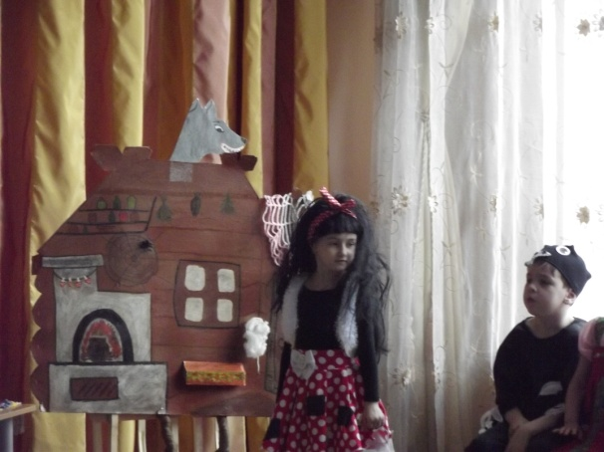
Что, решили посмеяться?
Дармоеды! Тунеядцы!
Шутки ваши — это слишком!
Куда спрятали мальчишку?
1-й Гусь:
Он был здесь, крылом клянусь,
Или я не белый Гусь!
2-й Гусь:
Он был здесь, хвостом клянусь,
Или я не серый Гусь!
Баба-Яга:
Обокрали! Обманули! Из-под носа умыкнули!
Просто слов не нахожу
И от злости вся дрожу!
Что стоите? Чего ждете? Марш в погоню!
Не найдете мне мальчишку —вам тогда
Будет страшная беда! Гуси улетают
Баба Яга.
Разбежались мои слуги.
Нет ни друга, ни подруги.
Я голодная совсем.
Ну кого теперь я съем?
Полечу-ка я вдогонку,
Может, отыщу мальчонку.
Ну-ка,где моя метла?
Заводить мотор пора! улетает
Вед .
Все от Бабы Яги убежали.
"До свидания" ей даже не сказали.
Вед
Трудно по лесу ребятам идти,
Вдруг встретилась речка им на пути.
Аленушка
Речка, милая, ты нас пожалей,
Близко гуси-лебеди, нас укрой скорей.
Речка : Полезайте сюда живо!
Тут тихонько посидите,
И погоню переждите.
Речка укрывает детей , гуси пролетают мимо.
Аленушка.
Мы тебя благодарим
И «спасибо» говорим.
Вед
Устали дети долго бежать
Видят – яблонька их ждет.
Клонит веточки, зовет.
Аленушка
Яблонька, милая, ты нас пожалей,
Близко гуси-лебеди, нас укрой скорей.
Яблоня
Прячьтесь, дети, поскорей
Среди яблочных ветвей. Гуси пролетают мимо
А . и В. : Мы тебя благодарим,
И «спасибо» говорим»!
Вед
А дети все дальше от страшной избушки.
Глядь, Печка стоит на зелёной опушке.
Сама пироги и ватрушки печёт.
Аленушка
Печка , милая, ты нас пожалей,
Близко гуси-лебеди, нас укрой скорей.
Печка: От погони вас спасу.
Пирожками угощу. Дети прячутся за печкой
Прилетают Гуси.
Вы простите нас, ребята,
Были злыми мы когда-то.
Надоело злыми быть,
Не хотим Яге служить.
С вами мы хотим дружить. хором
Печка.
Проходите, приглашаем,
Пирожками угощаем.
Пирожки получились волшебные.
Начинка у них - целебная.
Откусите их скорее,
Сразу станете добрее.
Вед.: Вернулись Аленушка и Иванушка домой.
Вечер наступает, солнышко садится.
Батюшка и матушка должны уж воротиться. 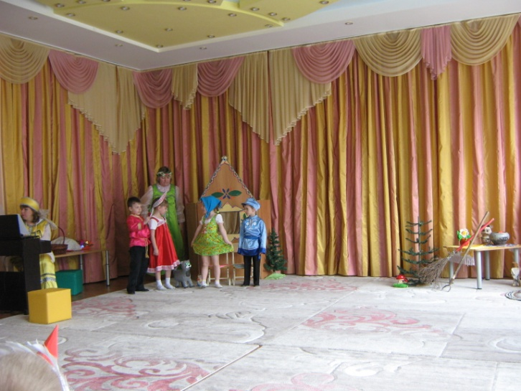
Мать: Как дела у вас без нас?
Отец : Было все в порядке?
Иванушка: Баба Яга хотела съесть меня,
Гуси –лебеди схватили,
Унесли меня и скрыли!
Аленушка: Уж простите ,вы меня.
За братцем не доглядела я!
Иванушка: Печка и яблонька ,
Речка и ежик
нам помогли,
От беды нас сберегли!
Аленушка: Больше так не буду я,
Стану я послушная!
Отец: Вот какие молодцы!
Правду нам сказали.
И за честность вашу вы
Будете одарены.
Мать: Вот Аленушке платочек,
Вот Ванюше поясочек.
Купили мы вам подарки:
Бубны,ложки расписные.
Подходите ,берите,
Всех вокруг повеселите! – игра на муз .инструментах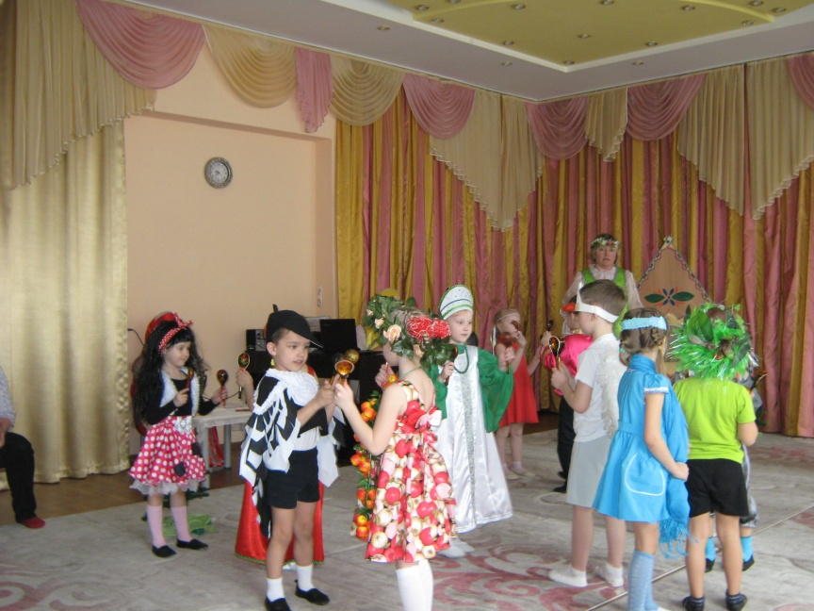
Приходит Баба Яга.
Баба Яга.
Вот опять меня забыли, 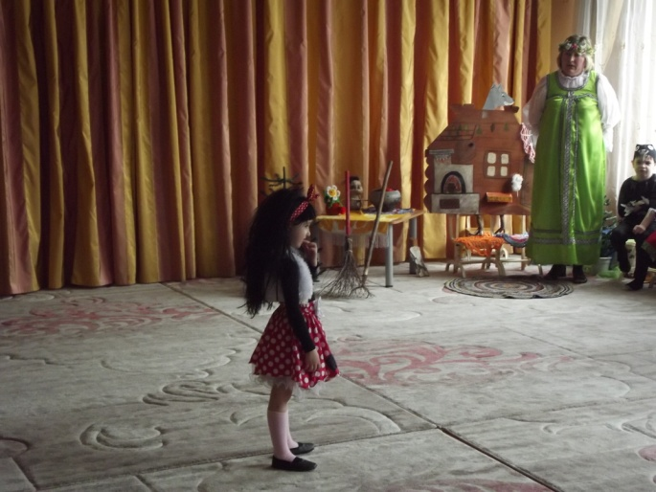
Пирожком не угостили.
Потому была я злая,
Что живу в лесу одна я.
Пожалейте меня, старую.
Больше вредить не стану я.
И не буду больше злиться.
Можно с вами подружиться?
Все.
Мы тебя, Яга, прощаем.
Проходи к нам, приглашаем.
Баба Яга .
Громче, музыка, играй,
Всех на танец собирай. Исполняют танец под песню о дружбе
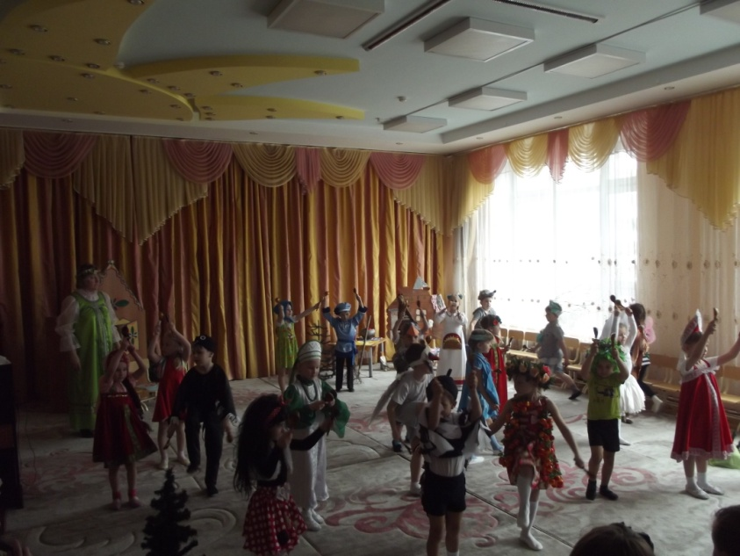

Артисты кланяются
Вед
С той поры уж много лет жили все они без бед.
Вас мне жалко огорчать, сказку надо бы кончать,
А за то, что вы старались, слушали и улыбались,
Очень вас благодарю и подарки подарю —
Яблонька свои дары принесла для детворы.
(Выносят яблоки.)
Чудо-печка удивила, сладких плюшек подарила
(Из печки достают плюшки.)
Ну, а речка — сладкий чай, пей, да сказку вспоминай!
Звучит русская народная мелодия.
Дети выходят из зала.
